数据通信格式
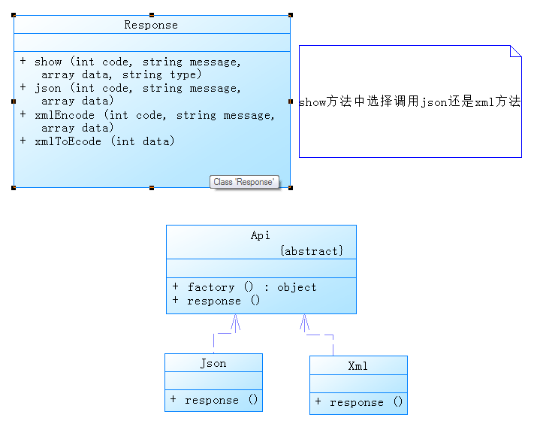
输出格式默认为JSON，可以在URL指定http://127.0.0.1/app/test.php?format=json
调用方法： include('./response.php');
$response = new Response();
$arr = array('name' => 'liyong', 'sex' => '男');
$response->show('200', 'Hello', $arr);
数据库类 （单例模式）
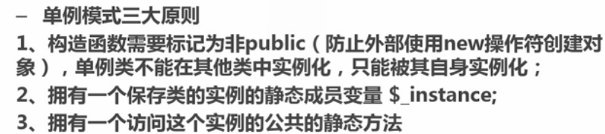
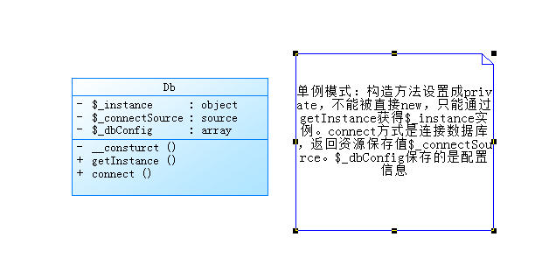

调用方法： $connect = Db::getInstance()->connect();
$sql = "select * from detail";
$result = mysql_query($sql, $connect);

缓存类
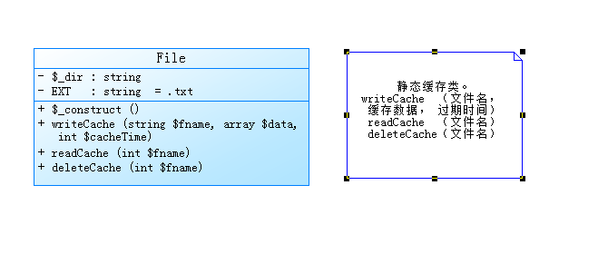
调用方法： $file = new File();
$arr = array('a'=>'嘻嘻', 'b'=>'哈哈');
$file->writeCache('index_cache',$arr);
echo $file->readCache('index_cache');
$file->deleteCache('index_cache');

